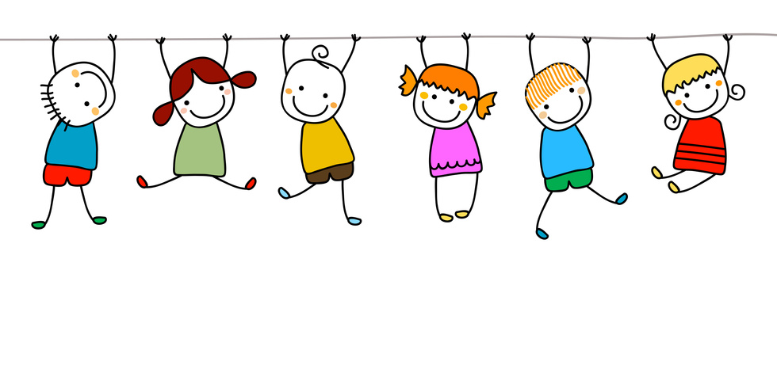Schulsozialarbeit an den Grundschulen in Horn-Bad Meinberg



**Charis Lücking**

Sozialarbeiterin/Sozialpädagogin

🕾 0171/3071824

🖳 c.luecking@horn-badmeinberg.de

**Grundschule Horn**

Montag

8.10Uhr-12.10Uhr

Mittwoch & Freitag

8.10Uhr-12.45Uhr

**Grundschule am Silvaticum**

Standort Bad Meinberg

Dienstag

9.45Uhr-12.10Uhr

Donnerstag

08.10Uhr-12.00Uhr

Standort Belle

7.30Uhr-9.30Uhr

Termine sind nach vorheriger Absprache oder spontan möglich.

**Was ist Schulsozialarbeit?**

Schulsozialarbeit ist eine freiwillige, sozialpädagogische Begleitung, die im Schulalltag verankert ist.

**Welche Angebote gibt es?**

* Beratungsgespräche für Schüler/innen, Eltern und Erziehungsberechtigte sowie für Lehrer/innen
* Beratung und Vermittlung von Leistungen nach dem Bildungs- und Teilhabepaket
* Konfliktbewältigung im Schulalltag
* Soziale Gruppenarbeit
* Präventionsangebote
* Vermittlung von weiteren Hilfsangeboten

**Ansprechpartner für…**

**…** **Schüler/innen**

Ich bin für dich da, wenn du etwas auf dem Herzen hast und jemanden zum Reden brauchst.

Die Gründe können unterschiedlich sein:

* Schwierigkeiten in der Schule oder zu Hause
* Streit mit Freunden/Freundinnen oder Mitschülern/Mitschülerinnen
* wenn du traurig, enttäuscht oder wütend bist
* wenn du jemanden an deiner Seite brauchst

**… Eltern und Erziehungsberechtige**

* bei Schulschwierigkeiten
* in Konfliktsituationen
* in Erziehungsfragen

**… Lehrer/innen**

* wenn fachlicher Austausch gewünscht wird
* wenn Projekte in der Klasse durchgeführt werden

Alle Gespräche werden selbstverständlich vertraulich behandelt.